附件：
交通路线
一、举办地点：
酒店名称：登封嵩皇体育会议中心酒店
酒店地址：郑州·登封市三王庄嵩皇体育小镇
酒店座机：0371-62777222
联 系 人：张国良 13373915552
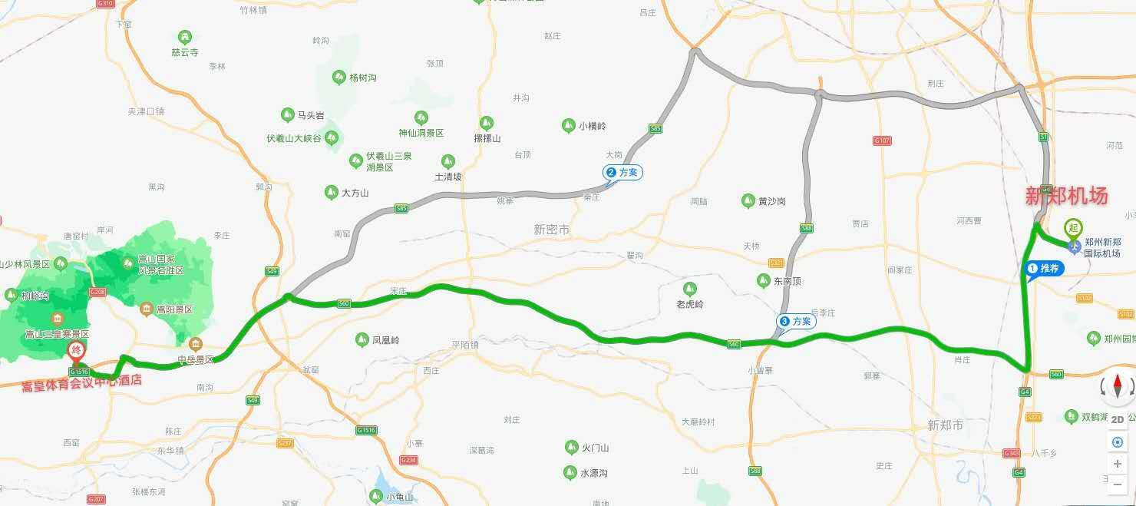
酒店位置图：
二、乘车路线：
（一）机场到酒店
新郑机场→机场高速→京港澳高速→商登高速→郑少高速→登封西高速口下，沿汝州方向前行1公里，过耿庄桥后见到“三皇寨风景区10公里”指示牌后右转，前行2公里左手边路口左转，直行即到。
- 郑州东站到酒店
郑州东→京港澳高速→绕城高速→郑少洛高速→登封西高速出口下，沿汝州方向前行1公里，过耿庄桥后见到“三皇寨风景区10公里”指示牌后右转，前行2公里左手边路口左转，直行即到嵩皇体育会议中心酒店。
（三）高铁站到酒店
郑州西南站→郑少洛高速→登封西高速出口下，沿汝州方向前行1公里，过耿庄桥后见到“三皇寨风景区10公里”指示牌后右转，前行2公里左手边路口左转，直行即到嵩皇体育会议中心酒店。

